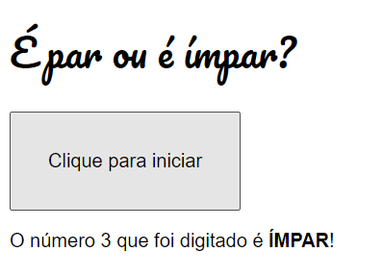

<!DOCTYPE html>

<html lang="pt-br">

<head>

    <meta charset="UTF-8">

    <meta name="viewport" content="width=device-width, initial-scale=1.0">

    <title>O número é par ou ímpar?</title>

    <link rel="stylesheet" href="style.css">

</head>

<body>

    <h1>É par ou é ímpar?</h1>

    <button onclick="teste()">Clique para iniciar</button>

    <section id="result">

        <p>O resultado vai aparecer aqui...</p>

    </section>

    <script src="parimpar.js"></script>

</body>

</html>

Parimpar.js

function teste() {

    let num = Number(window.prompt('Digite um número: '))

    let tipo

    if (num % 2 == 0) {

        tipo = '<strong>PAR</strong>'

    } else {

        tipo = '<strong>ÍMPAR</strong>'

    }

    let res = document.querySelector('section#result')

    res.innerHTML = `<p>O número ${num} que foi digitado é ${tipo}!</p>`

}

Style.css

@import url('https://fonts.googleapis.com/css?family=Pacifico&display=swap');

body { font: 12pt Arial; }

h1, h2, h3 { font-family: 'Pacifico', cursive; font-weight: normal;}

button { font-size: 12pt; padding: 30px; }